**BỘ GIÁO DỤC VÀ ĐÀO TẠO**

**TRƯỜNG ĐẠI HỌC CÔNG NGHỆ ĐÔNG Á**

**KHOA CÔNG NGHỆ THÔNG TIN**



**BÀI TẬP LỚN**

**HỌC PHẦN: LẬP TRÌNH HƯỚNG ĐỐI TƯỢNG VỚI JAVA**

**MÃ ĐỀ :OOP07**

**TÊN ĐỀ TÀI : QUẢN LÝ THƯ VIỆN TRƯỜNG EAUT**

|  |  |  |  |
| --- | --- | --- | --- |
| **Sinh viên thực hiện** | **Khóa** | **Lớp** | **Mã sinh viên** |
|  |  |  |  |
|  |  |  |  |
|  |  |  |  |

**Bắc Ninh ,Tháng 10 , Năm 2023**

**Bắc Ninh, tháng… năm 20…**

**BỘ GIÁO DỤC VÀ ĐÀO TẠO**

**TRƯỜNG ĐẠI HỌC CÔNG NGHỆ ĐÔNG Á**

**BÀI TẬP LỚN**

**HỌC PHẦN: LẬP TRÌNH HƯỚNG ĐỐI TƯỢNG VỚI JAVA**

**Nhóm: 7**

**MÃ ĐỀ :OOP07**

**TÊN ĐỀ TÀI : QUẢN LÝ THƯ VIỆN TRƯỜNG EAUT**

|  |  |  |  |  |
| --- | --- | --- | --- | --- |
| **STT** | **Sinh viên thực hiện** | **Mã sinh viên** | **Điểm bằng số** | **Điểm bằng chữ** |
| **1** |  |  |  |  |
| **2** |  |  |  |  |
| **3** |  |  |  |  |

|  |  |
| --- | --- |
| **CÁN BỘ CHẤM 1**  *(Ký và ghi rõ họ tên)* | **CÁN BỘ CHẤM 2**  *(Ký và ghi rõ họ tên)* |

**Bắc Ninh ,Tháng 10 , Năm 2023**

**Bắc Ninh, tháng ….. Năm 20 …**

**MỤC LỤC**

LỜI MỞ ĐẦU 5

LỜI CẢM ƠN 6

CHƯƠNG I. Giới thiệu về đề tài 7

1.1Giới Thiệu Về Đề Tài 7

1.2 Kế hoạch làm đề tài. 8

1.3 khảo sát thực trạng. 8

1.3.1Mô hình hoạt động của thư viện . 8

1.3.2Nghiệp vụ và trách nhiệm của từng cá nhân quan trọng trong thư viện: 10

1.4 Các công nghệ sử dụng. 11

Chương 2: Mô Hình Hệ Thống 15

2.1.Giao diện có trong hệ thống: 15

2.2.Các lớp có trong hệ thống 16

2.3.Mô hình cơ sở dữ liệu 18

2.4. Giao diện người dùng 21

Chương 3: phát triển hệ thống 22

3.1. phát triển các lớp, triển khai giao diện 22

3.2. Lớp GUI 25

KẾT LUẬN 54

Kết quả đạt được 54

Hạn chế 54

TÀI LIỆU THAM KHẢO 55

# LỜI MỞ ĐẦU

Trong bối cảnh của thế kỷ 21, khi thế giới tiến vào một kỷ nguyên số hóa và thông tin lan tràn, việc quản lý tri thức và tài liệu trong thư viện đã trở nên phức tạp hơn bao giờ hết. Thư viện không chỉ đóng vai trò là nơi lưu giữ sách, mà nó còn trở thành trung tâm kiến thức và học tập của mọi cộng đồng, từ học sinh, sinh viên, đến những người nghiên cứu và người yêu sách.

Dự án này đã ra đời với mục tiêu quan trọng: nâng cao hiệu suất và hiệu quả trong việc quản lý thư viện thông qua sử dụng phần mềm quản lý thư viên . Đây là một bước tiến quan trọng trong việc đáp ứng nhu cầu ngày càng đa dạng và phức tạp của cộng đồng đối với tri thức và thông tin. Mục tiêu của dự án này không chỉ là tạo ra một hệ thống quản lý thư viện hiện đại, mà còn là cải thiện trải nghiệm của người sử dụng và tối ưu hóa quá trình quản lý tài liệu.

# LỜI CẢM ƠN

Để hoàn thành tốt bài tập lớn này nhóm em xin trân thành cảm ơn tớ sự giúp đỡ của quý thầy cô trong khoa Công Nghệ Thông Tin Trường Đại Học Công Nghệ

Đông Á. Đặc biết em xin cảm ơn đến Thầy **Trần Xuân Thanh** đã tận tình chỉ bảo và

truyền những kiến thức quý báu giúp em hoàn thành bài tập này . Do thời gian và

trình độ còn hạn chế, bài tập của chúng em không thể tránh khỏi những thiếu sót.

Kính mong các thầy cô chỉ bảo và đóng góp ý kiến để bài tập của em được hoàn

thiện hơn.

Cuối cùng em xin chúc quý thầy cô dồi dào sức khỏe và thành công trong

sự nghiệp trồng người của mình.

Em xin chân thành cảm ơn.!!!

# 

# CHƯƠNG I. GIỚI THIỆU VỀ ĐỀ TÀI

## 1.1Giới Thiệu Về Đề Tài

Thư viện - những nơi chứa đựng vô vàn tri thức, văn hóa và sự phát triển của nhân loại từ thế kỷ trước đến nay. Từ những cuốn sách kinh điển đến các tài liệu điện tử đương đại, thư viện luôn đóng vai trò quan trọng trong việc lưu giữ và truyền bá kiến thức cho mọi người. Tuy nhiên, với sự phát triển không ngừng của công nghệ và tăng cường sự đa dạng của tài liệu, quá trình quản lý thư viện ngày càng phức tạp hơn.

Chính tại đây, phần mềm quản lý thư viện nảy sinh như một công cụ quan trọng trong việc đáp ứng những thách thức và cơ hội đang đặt ra trong lĩnh vực quản lý thư viện. Để hiểu rõ hơn về đề tài quan trọng này, chúng ta hãy cùng nhau khám phá nó qua bài viết này.

Sứ mệnh của phần mềm quản lý thư viện

Phần Mềm Quản Lý Thư Viện không chỉ là một công cụ kỹ thuật, mà nó còn mang trong mình sứ mệnh quan trọng. Nó giúp thư viện tối ưu hóa quá trình tổ chức, lưu trữ và truy cập tài liệu. Điều này không chỉ giúp tiết kiệm thời gian và công sức của nhân viên thư viện mà còn tạo ra trải nghiệm thuận tiện và hiệu quả cho người sử dụng cuối cùng.

Sự đa dạng trong quản lý thư viện

Sự đa dạng ngày càng tăng của tài liệu, từ sách in truyền thống đến e-book, báo cáo, hình ảnh, và dữ liệu số, đặt ra thách thức lớn trong việc quản lý thư viện. Phần Mềm Quản Lý Thư Viện đáp ứng nhu cầu này bằng cách cung cấp các công cụ mạnh mẽ để phân loại, lưu trữ và tìm kiếm tài liệu dễ dàng.

Sự phát triển của thư viện số hoá

Thư viện số hóa là một xu hướng quan trọng, cho phép tài liệu trở nên dễ dàng truy cập từ bất kỳ nơi đâu trên thế giới. Phần Mềm Quản Lý Thư Viện chơi một vai trò quan trọng trong việc quản lý, bảo vệ và phân phối tài liệu số hóa.

Bảo vệ quyền riêng tư và an toàn thông tin

Với sự gia tăng của dữ liệu và thông tin cá nhân trong thư viện số hóa, việc bảo vệ quyền riêng tư và an toàn thông tin trở nên quan trọng hơn bao giờ hết. Phần Mềm Quản Lý Thư Viện cung cấp các biện pháp bảo mật để đảm bảo sự bảo vệ của thông tin quan trọng này.

Hiệu quả và tiết kiệm chi phí

Việc sử dụng phần mềm quản lý thư viện có thể giúp tối ưu hóa quá trình làm việc của thư viện, từ việc tự động hóa quy trình cho đến tối ưu hóa việc sử dụng tài nguyên. Điều này có thể giúp tiết kiệm chi phí và tài nguyên quý báu.

Trong bài viết tiếp theo, chúng ta sẽ cùng nhau khám phá chi tiết hơn về cách Phần Mềm Quản Lý Thư Viện hoạt động, ứng dụng của nó trong thế giới thư viện hiện đại, và những lợi ích mà nó mang lại. Đừng bỏ lỡ những thông tin thú vị và hữu ích về đề tài này!

## 1.2 Kế hoạch làm đề tài.

Nội dung đề tài:

Đề tài trình bày quy trình xây dựng một bài toán quản lý thư viện sinh viên bao gồm tìm hiểu thực trạng quản lý thư viện sinh viên khoa CNTT- Trường đại học Công Nghệ Đông Á, từ đó đi vào phân tích thiết kế hệ thống để đưa ra một sản phẩm phần mềm có các chức năng cần thiết, cấu trúc đồ án này gồm có ba chương:

Chương 1: Giới thiệu về đề tài

Chương 2: Mô hình hệ thống

Chương 3: Phát triển hệ thống

Đối tượng nghiên cứu: Các quá trình quản lí mượn trả sách, quản lí tình trạng sách, sinh viên giảng viên khoa CNTT- Trường đại học Đông Á

Phạm vi nghiên cứu: Chương trình được áp dụng quản lí thư viện khoa CNTT- Trường đại học Công Nghệ Đông Á

## khảo sát thực trạng.

### 1.3.1Mô hình hoạt động của thư viện .

* 1. Chức năng:

Thư viện tại ĐH Công nghệ Đông Á có chức năng phục vụ cho hoạt động giảng dạy, học tập, đào tạo, nghiên cứu khoa học, và quản lý của trường. Thư viện đảm nhiệm vai trò quan trọng trong việc cung cấp tài liệu và thông tin cho cộng đồng trường ĐH Công nghệ Đông Á thông qua sử dụng và khai thác các nguồn tài liệu và thông tin có trong thư viện, bao gồm tài liệu in, sao chụp, tài liệu số, và mạng Internet.

* 2. Nhiệm vụ:

Thư viện của ĐH Công nghệ Đông Á có các nhiệm vụ sau đây:

a) Tham mưu và hỗ trợ giảng viên trong việc xây dựng kế hoạch và phương hướng hoạt động của thư viện để nâng cao chất lượng giảng dạy, nghiên cứu khoa học, và học tập.

b) Xây dựng nội quy và quy định của thư viện, hướng dẫn bạn đọc thực hiện.

c) Đề xuất kế hoạch mua sắm tài liệu giáo trình, tài liệu tham khảo, tạp chí khoa học, cơ sở dữ liệu, và tài liệu điện tử để đáp ứng nhu cầu hoạt động đào tạo và nghiên cứu khoa học của nhà trường.

d) Thu thập, phát triển, và quản lý nguồn lực thông tin trong nước và nước ngoài để phục vụ cho giảng dạy, học tập, nghiên cứu khoa học, và chuyển giao công nghệ của trường.

đ) Tổ chức xử lý, sắp xếp, lưu trữ, bảo quản, và quản lý tài liệu. Xây dựng hệ thống tra cứu thông tin, thiết lập mạng lưới truy nhập và tìm kiếm thông tin tự động hóa, và xuất bản các ấn phẩm thông tin theo quy định của pháp luật.

e) Làm công tác giới thiệu tài liệu mới, hướng dẫn bạn đọc khai thác và sử dụng nguồn tài liệu và các sản phẩm dịch vụ thông tin - thư viện. Thu nhận, lưu chiểu các tài liệu từ các cá nhân, đơn vị trong trường và của trường.

g) Triển khai các hoạt động nghiên cứu khoa học về thông tin, tư liệu và thư viện. Nghiên cứu và ứng dụng thành tựu khoa học công nghệ vào công tác thư viện.

h) Quản lý cán bộ và tài sản, thực hiện báo cáo tình hình hoạt động hàng năm và đột xuất theo yêu cầu của nhà trường và các cơ quan chức năng.

* 3. Quyền hạn:

Thư viện tại ĐH Công nghệ Đông Á có các quyền hạn sau đây:

a) Tham gia vào các hoạt động chuyên ngành, hợp tác với các thư viện khác trong và ngoài nước.

b) Tổ chức các hoạt động dịch vụ có thu phù hợp với quy định của pháp luật và chức năng nhiệm vụ được giao.

c) Từ chối phục vụ tài liệu trái pháp luật và nội quy, quy chế của thư viện.

* 4. Đối tượng phục vụ của thư viện:

Đối tượng phục vụ chính của TV Trường ĐH Công nghệ Đông Á là các cán bộ quản lý, giảng viên, cán bộ trong trường, nghiên cứu sinh, học viên, sinh viên, các nhà nghiên cứu khoa học thuộc các cơ sở doanh nghiệp trực thuộc nhà trường và các bạn đọc ngoài Nhà trường. Đối với bạn đọc ngoài trường TV Trường ĐH Công nghệ Đông Á được phép thu phí dịch vụ.

### 1.3.2Nghiệp vụ và trách nhiệm của từng cá nhân quan trọng trong thư viện:

1. Thủ thư.

- Nghiệp vụ: Là người đứng đầu thư viện và có trách nhiệm tổ chức và quản lý toàn bộ hoạt động thư viện.

- Trách nhiệm: Điều hành và lãnh đạo thư viện, xây dựng chiến lược và kế hoạch phát triển, quản lý nguồn lực và ngân sách, đảm bảo hoạt động thư viện đáp ứng nhu cầu của cộng đồng người dùng.

2. Quản lý Nhân sự.

- Nghiệp vụ: Quản lý cán bộ và nhân viên thư viện.

- Trách nhiệm: Tuyển dụng, đào tạo, và quản lý nhân viên. Đảm bảo tính chuyên nghiệp và hiệu suất làm việc của đội ngũ.

3. Nhân viên Thư viện.

- Nghiệp vụ: Thực hiện các công việc hàng ngày trong thư viện, bao gồm trợ giúp bạn đọc, trả lời cuộc gọi điện thoại, tái chế tài liệu, và duyệt tài liệu.

- Trách nhiệm: Thực hiện nhiệm vụ được giao một cách chính xác và hiệu quả, đảm bảo sự tiếp cận dễ dàng và thuận tiện cho người dùng.

4. Người đọc (Sinh viên, Giảng viên, Nghiên cứu sinh).

- Nghiệp vụ: Sử dụng tài liệu và dịch vụ thư viện để hỗ trợ giảng dạy, nghiên cứu, và học tập.

- Trách nhiệm: Tuân theo quy tắc và quy định của thư viện, sử dụng tài liệu một cách có trách nhiệm, và cung cấp phản hồi để cải thiện dịch vụ.

5. Các nhà nghiên cứu, tác giả, và tác phẩm nghiên cứu.

- Nghiệp vụ: Sáng tạo và sản xuất tài liệu nghiên cứu, bài báo, sách, và luận văn.

- Trách nhiệm: Đóng góp tài liệu vào tài liệu thư viện, cung cấp tài liệu đã xuất bản cho thư viện để bổ sung bộ sưu tập, và tuân theo quy định bản quyền.

6. Quản lý Trường Đại học.

- Nghiệp vụ: Hỗ trợ thư viện bằng việc xây dựng ngân sách, cung cấp hạ tầng, và đảm bảo rằng thư viện hoạt động trong tương lai dài hạn.

- Trách nhiệm: Cung cấp tài trợ tài chính và hỗ trợ hạ tầng để thư viện có thể cung cấp dịch vụ tốt nhất cho cộng đồng đại học.

Mỗi cá nhân trong một thư viện đại học có một vai trò cụ thể và trách nhiệm đóng góp vào mục tiêu tổng thể của thư viện, đó là cung cấp tài liệu và dịch vụ hỗ trợ cho giảng dạy, nghiên cứu, và học tập. Sự cộng tác giữa các thành viên trong cộng đồng thư viện là rất quan trọng để đảm bảo hoạt động thư viện diễn ra hiệu quả.

## 1.4 Các công nghệ sử dụng.

* SQL sever quản trị hệ thống CSDL

SQL server hay còn được gọi là Microsoft SQL Server, nó từ viết tắt của MS SQL Server. Đây chính là một loại phần mềm đã được phát triển bởi Microsoft và nó được sử dụng để có thể dễ dàng lưu trữ cho những dữ liệu dựa theo tiêu chuẩn (RDBMS) hay còn được gọi là Realational Database Mannagement Systems. Cơ sở dữ liệu quan hệ là cơ sở dữ liệu, mà dữ liệu bên trong nó được tổ chức thành các bảng. Các bảng được tổ chức bằng cách nhóm dữ liệu theo cùng chủ đề và có chứa các cột và các hàng thông tin. Sau đó các bảng này được liên kết với nhau bởi bộ Database Engine khi có yêu cầu. Cơ sở dữ liệu quan hệ là một trong những mô hình cơ sở dữ liệu thông dụng nhất hiện nay.

Hệ quản trị cơ sở dữ liệu “SQL Server” là một trong những hệ phần mềm tiện lợi và hiệu quả trong việc phát triển các ứng dụng cơ sở dữ liệu lớn, phân tách tích hợp cho cơ quan, tổ chức, địa phương.

SQL Server hỗ trợ tốt trong quá trình quản lý xử lý đồng nhất, bảo mật dữ liệu theo mô hình Client/Server trên mạng.

SQL Server là một hệ cơ sở dữ liệu quan hệ đủ mạnh, phù hợp với ASP.Net MVC. Thông qua đó có thể dễ dàng lưu trữ, sắp xếp, tìm kiếm và hiển thị dữ liệu trên SQL Server. Máy chủ SQL Server quản lý việc truy cập dữ liệu sẽ đảm bảo cho việc truy cập và sử dụng dữ liệu đồng thời bởi nhiều người, đảm bảo rằng chỉ có những người dùng hợp lệ mới có quyền truy cập cơ sở dữ liệu và làm tăng tốc độ truy cập cơ sở dữ liệu. Căn cứ vào các ưu điểm đã nêu ở trên SQL Server được chọn làm hệ quản trị cơ sở dữ liệu của hệ thống.

SQL Server 2017 có tác dụng đòn bẩy cho công nghệ .NET 3.0 (Dot Net Framework 3.0) với LINQ (Language Integrated Query – ngôn ngữ truy vấn tích hợp). SQL Server 2017 hỗ trợ lập trình Python, vì là ngôn ngữ mở nguồn và được sử dụng tương đối rộng rãi trong các ứng dụng phân tích. SQL Server R Services được đổi tên thành Machine Learning Services và được mở rộng để thực hiện chạy cho cả ứng dụng R và Python. Ban đầu thì bộ công cụ máy và một loạt tính năng khác chỉ có trong các phiên bản Windows của phần mềm cơ sở dữ liệu với các tính năng hạn chế hơn được hỗ trợ trên Linux. Thêm vào đó là sự hỗ trợ hiệu quả hơn cho các thực thể dữ liệu doanh nghiệp cùng với các tùy chọn đồng bộ dữ liệu.

**\* Ngôn ngữ lập trình Java**

Java là một ngôn ngữ lập trình hướng đối tượng (OOP) và dựa trên các lớp (class), ban đầu được phát triển bởi Sun Microsystems do James Gosling khởi xướng và phát hành vào năm 1995. Khác với phần lớn ngôn ngữ lập trình thông thường, thay vì biên dịch mã nguồn thành mã máy hoặc thông dịch mã nguồn khi chạy, Java được thiết kế để biên dịch mã nguồn thành bytecode, bytecode sau đó sẽ được môi trường thực thi (runtime environment) chạy.

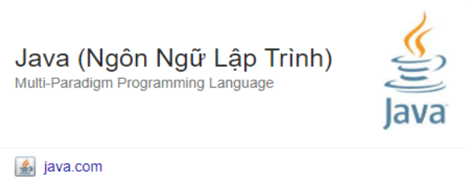

Là một ngôn ngữ lập trình hướng đối tượng vì vậy Java cũng có 4 đặc điểm chung sau đây:

**Tính trừu tượng (Abstraction):**

Tính trừu tượng có thể hiểu là tiến trình xác định và nhóm các thuộc tính, các hành động liên quan đến một thực thể đặc thù, xét trong mối tương quan với ứng dụng đang phát triển.

**Tính đa hình (Polymorphism):**

Tính đa hình được hiểu là cho phép một phương thức có các tác động khác nhau trên nhiều loại đối tượng khác nhau. Với tính đa hình, nếu cùng một phương thức ứng dụng cho các đối tượng thuộc các lớp khác nhau thì nó đưa đến những kết quả khác nhau. Bản chất của sự việc chính là phương thức này bao gồm cùng một số lượng các tham số.

**Tính kế thừa (Inheritance):**

Tính kế thừa mang ý nghĩa cho phép các đối tượng chia sẻ hay mở rộng các đặc tính sẵn có mà không phải tiến hành định nghĩa lại. Tính đóng gói (Encapsulation): Tính đóng gói là tiến trình che giấu việc thực thi những chi tiết của một đối tượng đối với người sử dụng đối tượng ấy

**KẾT LẠI THÀNH CÁC ỨNG DỤNG VỚI CÁC YÊU CẦU TÍNH BẢO MẬT CAO**

Các ứng dụng sử dụng trong giao dịch của các ngân hàng yêu cầu tính bảo mật cao. Họ cần bảo mật tối đa thông tin tài khoản của khách hàng. Trên thế giới đã có các ngân hàng sử dụng Java để viết các hệ thống giao dịch điện tử như Goldman Sachs, Citigroup, Barclays, Standard Chartered … Ngoài viết các ứng dụng giao dịch, họ còn sử dụng Java trong việc khác như hệ thống xác nhận và kiểm toán, các dự án xử lý dữ liệu …

Để sử dụng ngôn ngữ java các phiên bản java tương thích và NetBean hoặc Eclipse trên máy tính rồi thiết lập để cài đặt môi trường java



**\*KẾT LUẬN LẠI**

Qua quá trình tìm hiểu lý thuyết và ngôn ngữ lập trình sử dụng, chúng ta thấy được những ưu điểm của ngôn ngữ lập trình Java và hệ quản trị cơ sở dữ liệu SQL 2017 trên đây giúp việc cài đặt chương trình được thuận lợi hơn. Do vậy rất phù hợp để xây dựng và phát triển hệ thống.

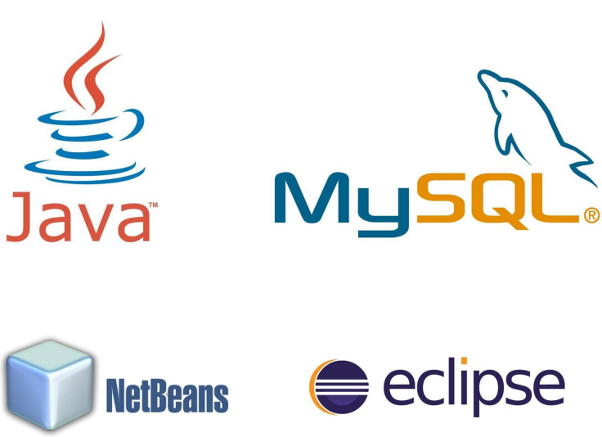

# CHƯƠNG 2 : MÔ HÌNH HỆ THỐNG

## 2.1.Giao diện có trong hệ thống:

Hệ thống quản lí thư viện:

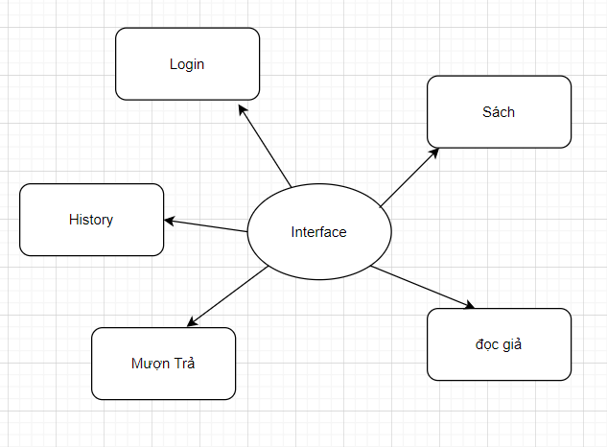

*Sơ đồ 1: hệ thống quản lí thư viện*

* Interface “login”

Các thuộc tính: tên đăng nhập ( TENTAIKHOAN), mật khẩu( MATKHAU).

* Interface “History”

Các thuộc tính: mã(ID), tiêu đề (TIEUDE), email (GMAIL), nội dung(NOIDUNG).

Các phương thức: thêm, sửa, xóa, tìm kiếm.

* Interface “mượn trả”

Các thuộc tính: mã (ID), mã mượn(MAMUON), mã sách (MASACH), mã sinh viên( MASV), tên sách (TENSACH), ngày mượn(NGAYMUON), ngày trả(NGAYTRA), email(GMAIL), trạng thái(TRANGTHAI), ghi chú(GHICHU).

Các phương thức: thêm, sửa, xóa, tìm kiếm.

* Interface “ đọc giả”

Các thuộc tính: mã (ID), tên sinh viên(TENSV), mã sinh viên (MASV), số điện thoại (SDT), địa chỉ (DIACHI), ngày sinh ( NGAYSINH), khoa (KHOA), lớp(LOP), ngành(NGANH), email(GMAIL)

Các phương thức: thêm, sửa, xóa, tìm kiếm.

* Interface “Sách”

Các thuộc tính: má sách(MASACH), thể loại(THELOAI), ngày xuất bản (NGAYXUATBAN), năm xuất bản(NAMXUATBAN), tên sách(TENSACH), tác giả(TACGIA).

Các phương thức: thêm, sửa, xóa, tìm kiếm.

## 2.2.Các lớp có trong hệ thống

BUS

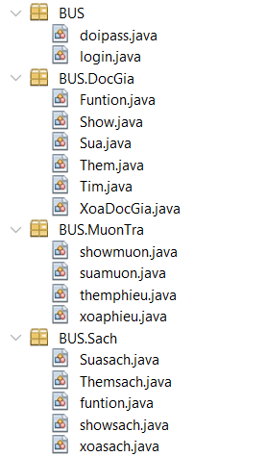

Chứa các class xử lí nghiệp vụ , nhập , thêm, sửa, xóa thông tin, đăng nhập tài khoản

GUI

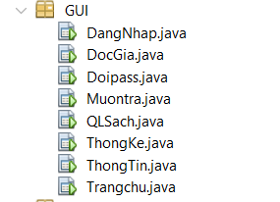

Chứa Jfame giao diện tương tác với người dung, thao tác thực hiện các chức năng nghiệp vụ.

DAL



Chứa phương thức kết nối cơ sở dữ liệu lưu trữ của thư viện

THONGKE

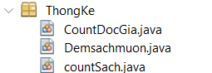

**Mô hình Lớp:**

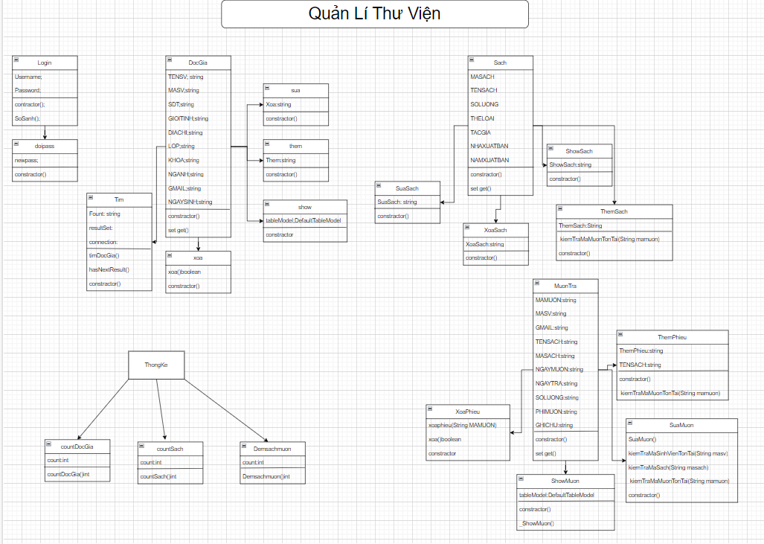

## 2.3.Mô hình cơ sở dữ liệu

* Mô hình cơ sở dữ liệu quan hệ:

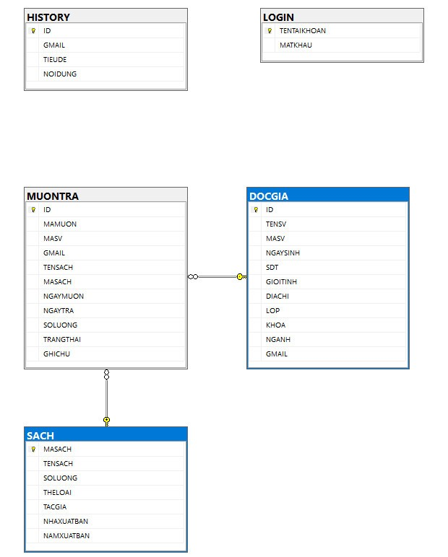

*Hệ thống liên kết các bảng trong sql*

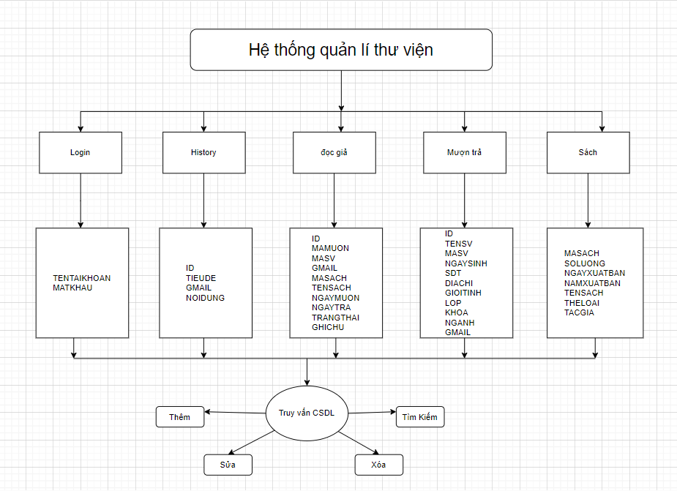

*Sơ dồ mô hình CSDL quan hệ*

* Cập nhật dữ liệu:
* Thêm

|  |  |
| --- | --- |
| Tên use case | Thêm sách, phiếu mượn,  Thông báo, thống kê |
| Tác nhân | Người quản lí |
| Mục đích | Người quản lí sử dụng tính năng này để thêm các loại sách mới, cập nhật tình trạng sách . |

* Sửa

|  |  |
| --- | --- |
| Tên use case | Sửa thông tin sách, tình trạng sách, báo cáo thống kê |
| Tác nhân | Người quản lí |
| Mục đích | Người quản lí sử dụng tính năng này để sửa thông tin các loại sách, tình trạng sách trong thư viện |

* Xóa

|  |  |
| --- | --- |
| Tên use case | Xóa thông tin sách, phiếu mượn, báo cáo thống kê |
| Tác nhân | Người quản lí |
| Mục đích | Người quan lí sử dụng tính năng này để xóa những thông tin không còn cần thiết nữa |

## 2.4. Giao diện người dùng

* **Đăng nhập**
* **Trang Chủ**
* **Đổi Mật Khẩu**
* **Thông tin Sinh Viên**
* **Thông Tin Sách**
* **Quản Lý Mượn Trả**
* **Thông Kê**
* **Thông Báo**
* **Thông Tin Tài Khoản**
* **Đóng Ứng dụng**

# CHƯƠNG 3 : PHÁT TRIỂN HỆ THỐNG

## 3.1. phát triển các lớp, triển khai giao diện

* Phát triển giao diện cơ sở dữ liệu
* Bảng đọc giả

|  |  |  |  |
| --- | --- | --- | --- |
| STT | Tên trường | Kiểu dữ liệu | Mô tả |
| 1 | ID | INT IDENTITY(1,1) | mã |
| 2 | TENSV | NVARCHAR(30) | Tên sinh viên |
| 3 | MASV | NVARCHAR(30) | Mã sinh viên |
| 4 | NGAYSINH | NVARCHAR(30) | Ngày sinh |
| 5 | SDT | NVARCHAR(30) | Số điện thoại |
| 6 | GIOITINH | NVARCHAR(30) | Giới tính |
| 7 | DIACHI | NVARCHAR(30) | Địa chỉ |
| 8 | LOP | NVARCHAR(30) | Lớp |
| 9 | KHOA | NVARCHAR(30) | khoa |
| 10 | NGANH | NVARCHAR(30) | ngành |

* Bảng sách

|  |  |  |  |
| --- | --- | --- | --- |
| stt | Tên trường | Kiểu dữ liệu | Mô tả |
| 1 | MASACH | NVARCHAR(30) | Mã sách |
| 2 | TENSACH | NVARCHAR(30) | Tên sách |
| 3 | THELOAI | NVARCHAR(30) | Thể loại sách |
| 4 | TACGIA | NVARCHAR(30) | Tác giả |
| 5 | NHAXUATBAN | NVARCHAR(30) | Nhà xuất bản |
| 6 | NAMXUATBAN | NVARCHAR(30) | Năm xuất bản |
| 7 | SOLUONG | NVARCHAR(30) | Số lượng |

* Bảng mượn trả

|  |  |  |  |
| --- | --- | --- | --- |
| stt | Tên trường | Kiểu dữ liệu | Mô tả |
| 1 | ID | INT | mã |
| 2 | MAMUON | NVARCHAR(30) | Mã mượn sách |
| 3 | GMAIL | NVARCHAR(30) | email |
| 4 | TENSACH | NVARCHAR(30) | Tên sách |
| 5 | MASACH | NVARCHAR(30) | Mã sách |
| 6 | MASV | NVARCHAR(30) | Mã sinh viên |
| 7 | NGAYMUON | NVARCHAR(30) | Ngày mượn |
| 8 | NGAYTRA | NVARCHAR(30) | Ngày trả |
| 9 | SOLUONG | INT | Số lượng |
| 10 | TRANGTHAI | NVARCHAR(30) | Trạng thái |
| 11 | GHICHU | NVARCHAR(30) | Ghi chú |

* **Phát triển các lớp để triển khai lần lượt các giao diện**

Xây dựng phát triển lên tất cả lần lượt các lớp sau

* **Connection.java** Chứa phương thức kết nối SQL Sever CSDL với chương trình quản lí hệ thống đồ án tốt nghiệp sinh viên thông qua thiết lập máy chủ “sa” với mật khẩu là “123456” và không chứa giao diện sử dụng hai biến static “Connection” và “Statement”.
* **Dangnhap.java** Chứa Jfame(Java swing) giao diện khởi động hệ thống quản lí đồ án tốt nghiệp sinh viên, với hai Butom “Đăng nhập” và”Exit” để lựa chọn vào lớp tiếp theo hoặc thoát chương trình.
* **Login.java** Chứa các Jfame(Java swing) giao diện login vào hệ thống, lớp này có phương thức đăng nhập sử dụng câu lệnh If – Else tùy biến nếu người dùng nhập đúng thì in ra “Đăng nhập thành công” vào lớp tiếp theo ngược lại “Xin thử lại!” cũng như được kế thừa từ lớp test.
* **Docgia.java** chứa jfame hiển thị thông tin sinh viên.
* **Doipass.java** chứa jfame kết nối cơ sở dữ liệu cho phép ngườ quản lí thay đổi mật khẩu cá nhân.
* **Muontra.java** chứa jfame bao hôm các chứ năng tạo phiếu mượn, sửa, xóa, gửi thông báo, chức năng tìm kiếm phiếu mượn.
* **QLsach.java** chứa jfame hiển thị thông tin tình trạng sách, cho phép tìm kiếm sách theo từng thông tin.
* **Thongke.java** chứa jfame hiển thị bảng thống kê các dữ liệu thư viện như số lượng sách còn trong thư viện, số lượng độc giả, số lượng sách đang cho mượn.
* **Thongtin.java** chứ jfame hiển thị thông tin người quản lí, đố điện thoại địa chỉ.
* **Trangchu.java** chứa jfame hiển thị các lựa chọn chức năng phần mềm phục vụ

## 3.2. Lớp GUI

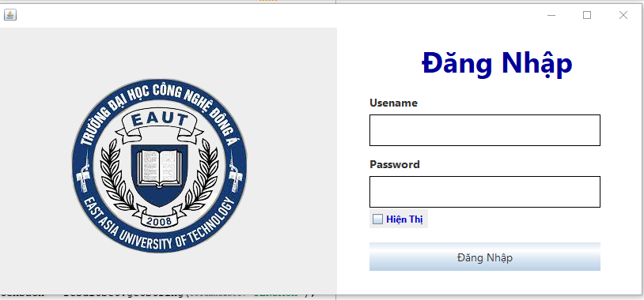

**Hình 1 : Đăng Nhập**

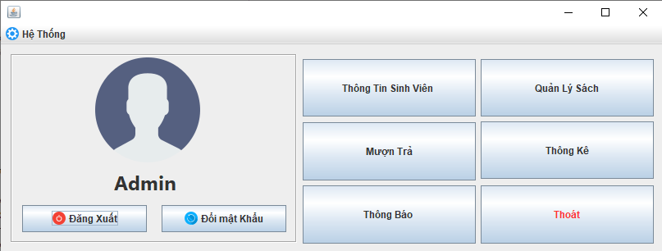

**Hình 2 : Trang Chủ**

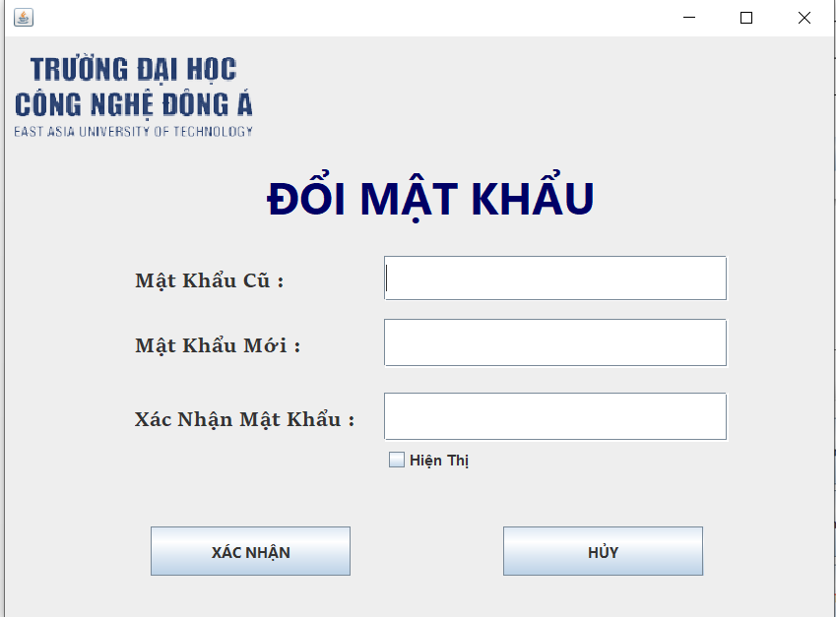

**hình 3 : Đổi Mật Khẩu**

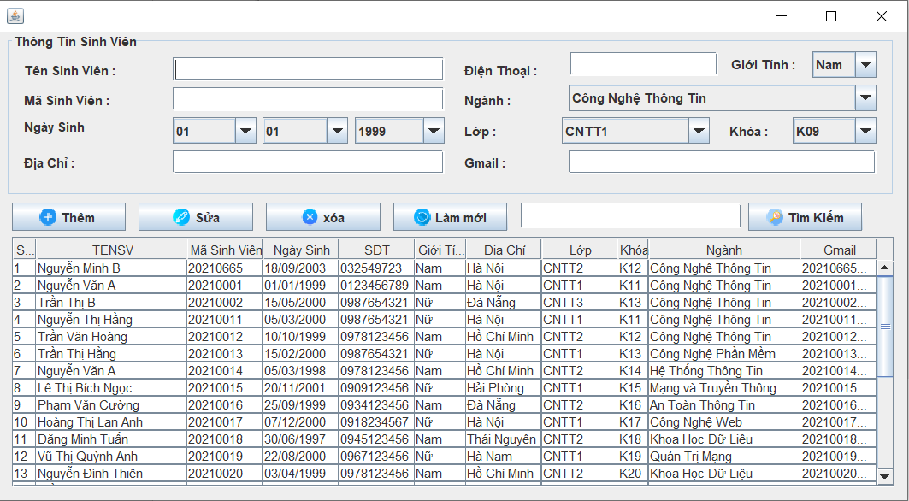

**Hình 4 : Bảng Thông Tin Sinh Viên**

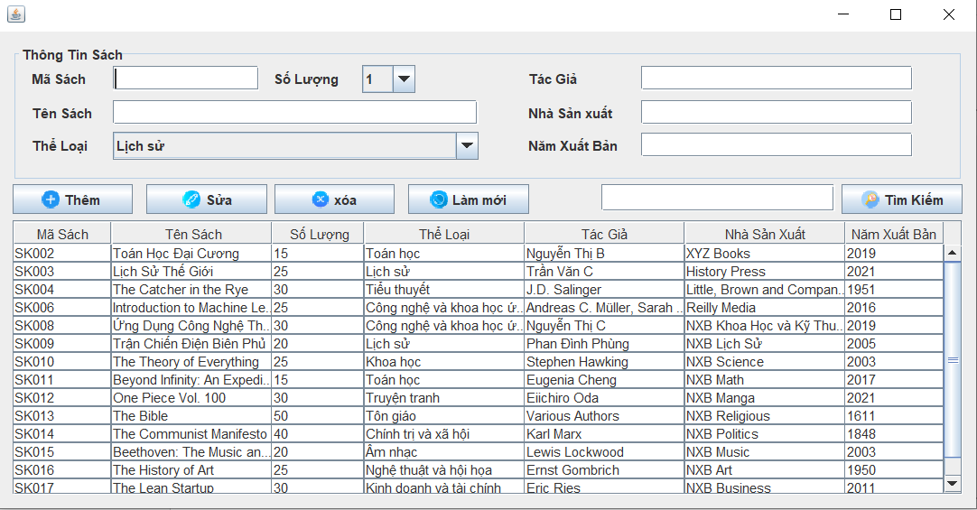

**Hình 5 : Thông tin Sách**

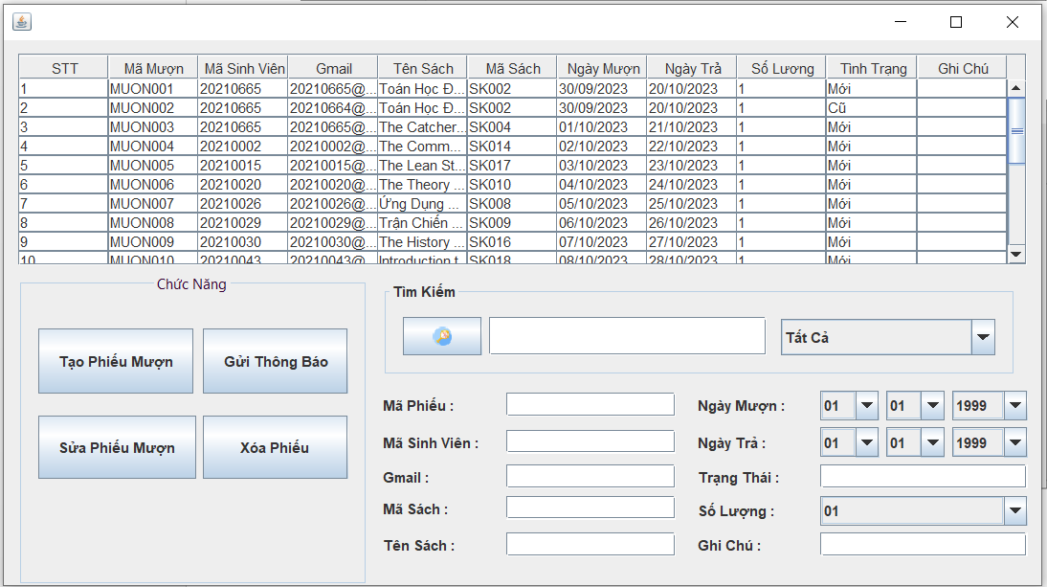

**Hình 6 : quản Lý mượn trả**

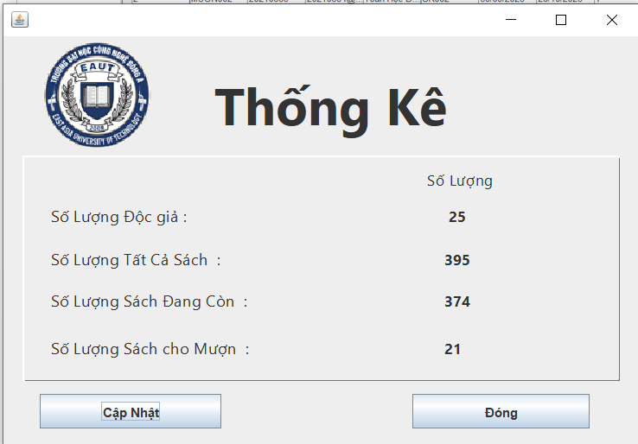

**Hình 7 : Thống Kê**

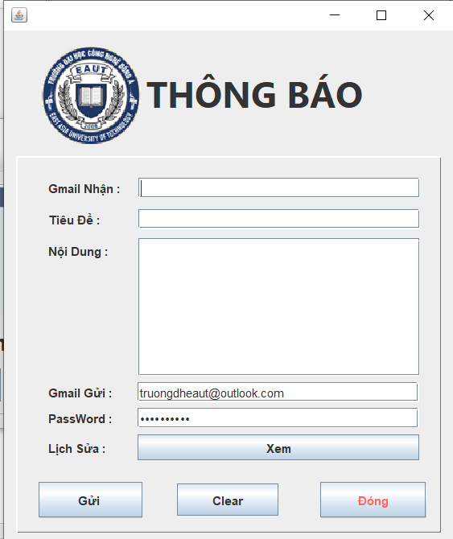

**Hình 8 : Thông Báo**

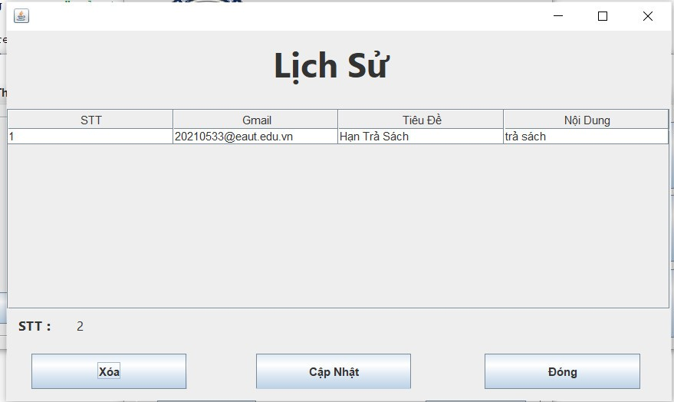

**Hình 9 : lịch Sửa Thông Báo**

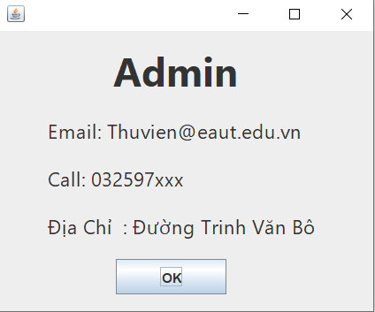

**Hình 10: Thông Tin Tài Khoản**

**3.2 Lớp DAL** (Lớp kết nối với CSDL)

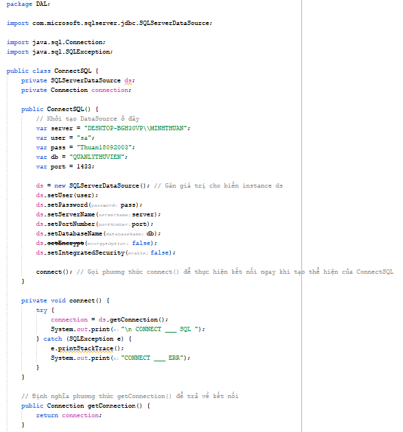

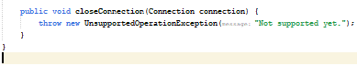

**3.3 lớp BUS**

*Quản lý đọc giả :

Class Funtion

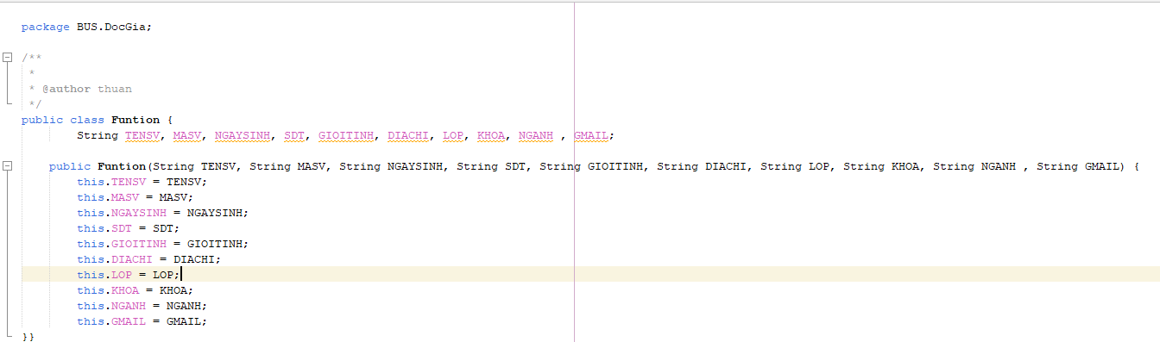

Class Show

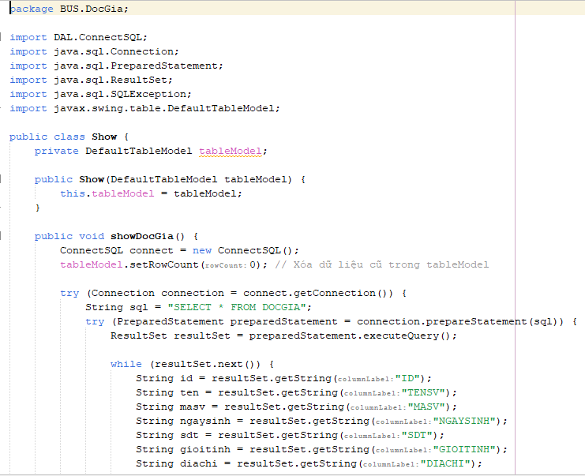

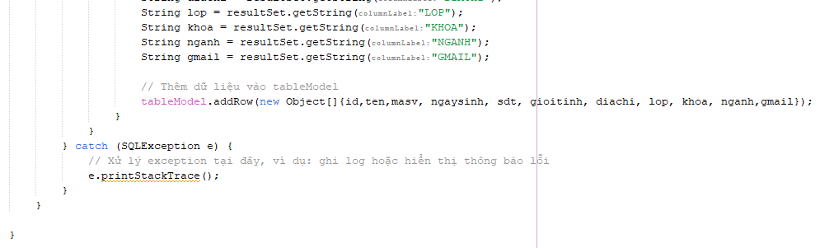

Class Sua

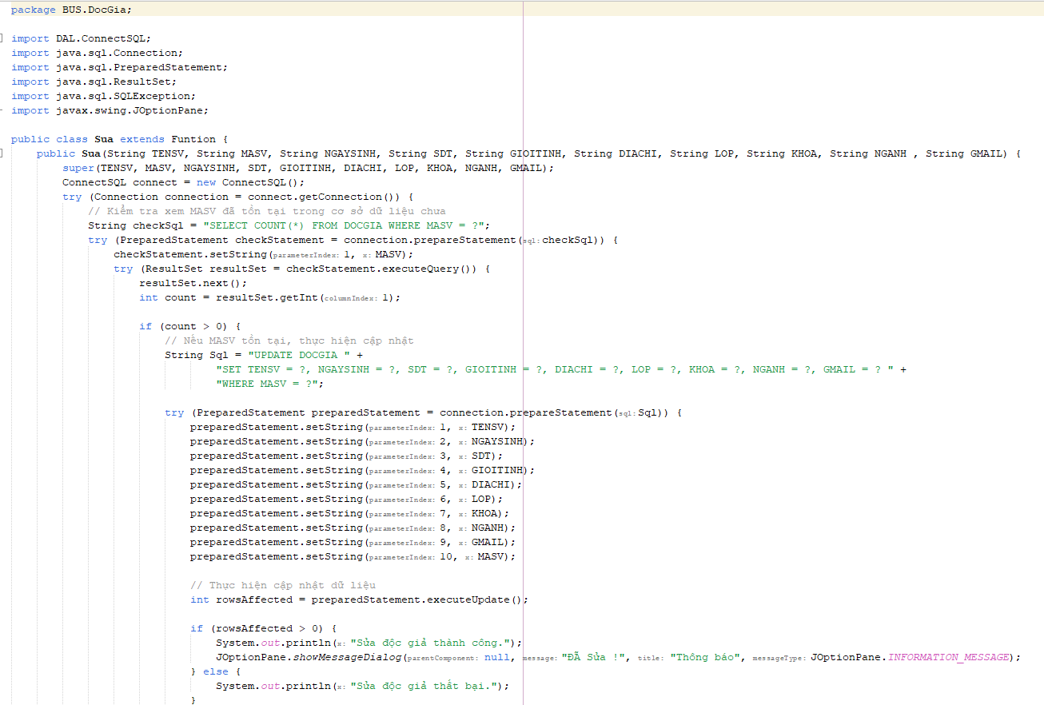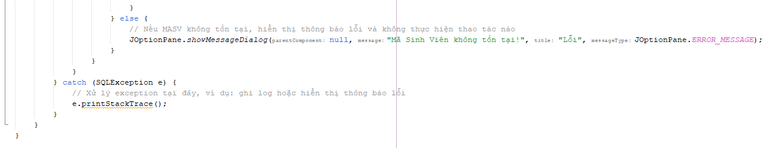

Class xoa

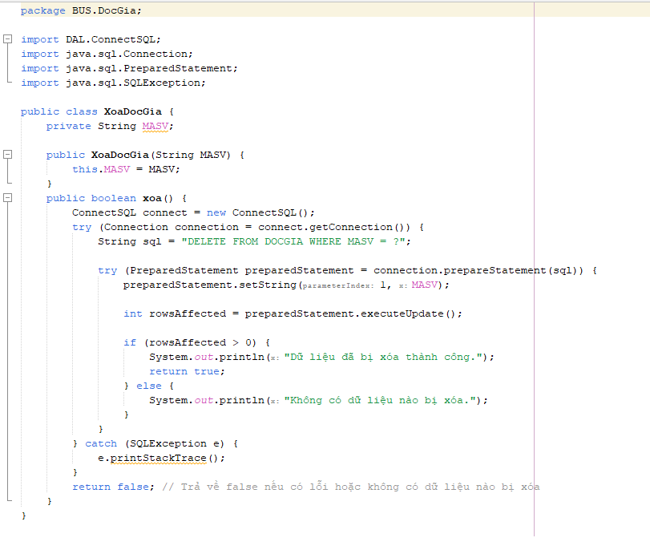class tim

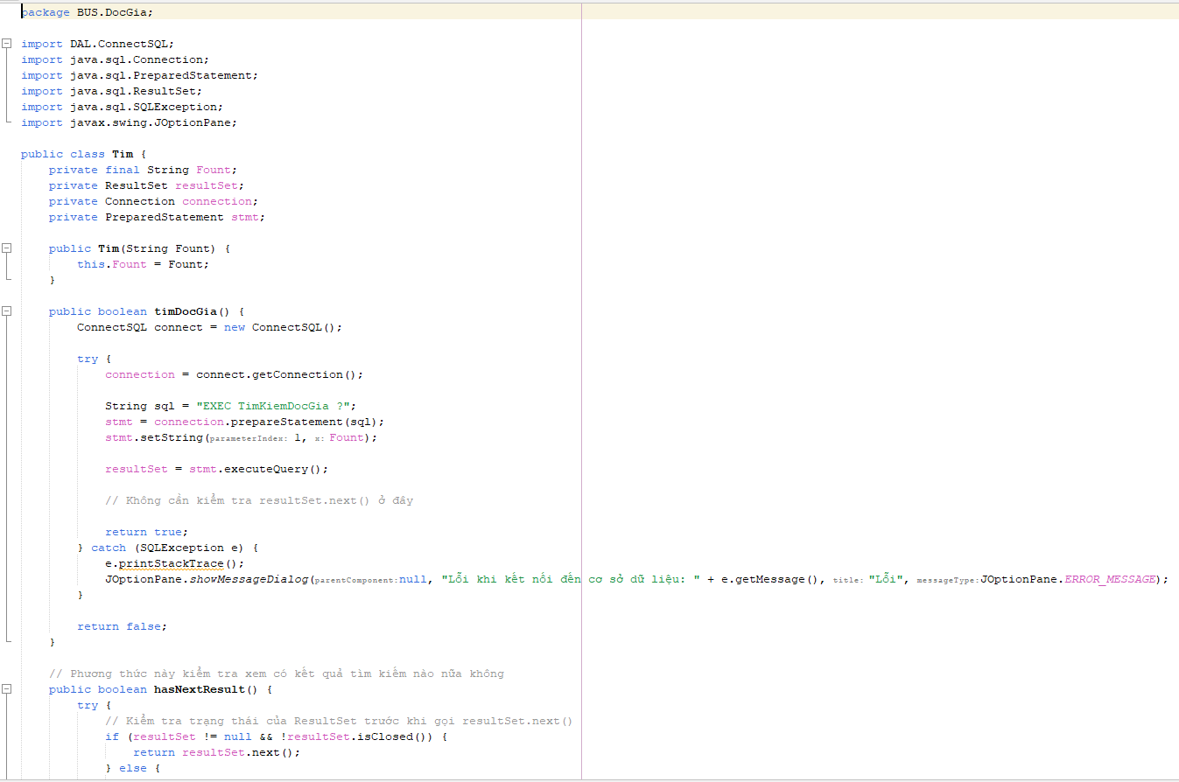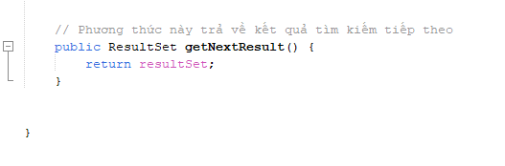

Class Them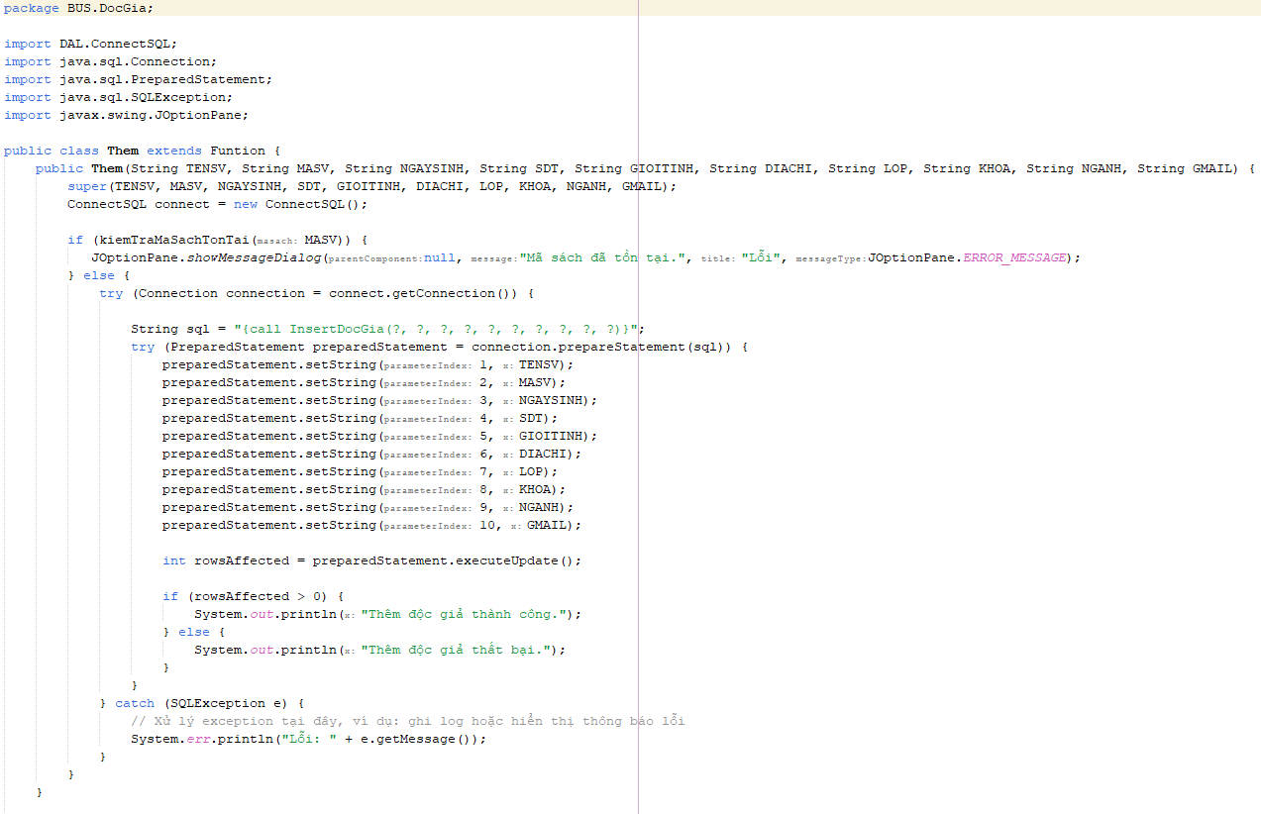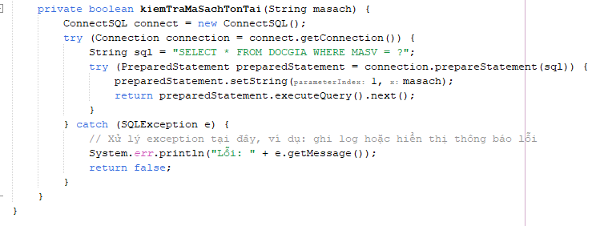

**\*Gửi Gmail**

Class EmailSender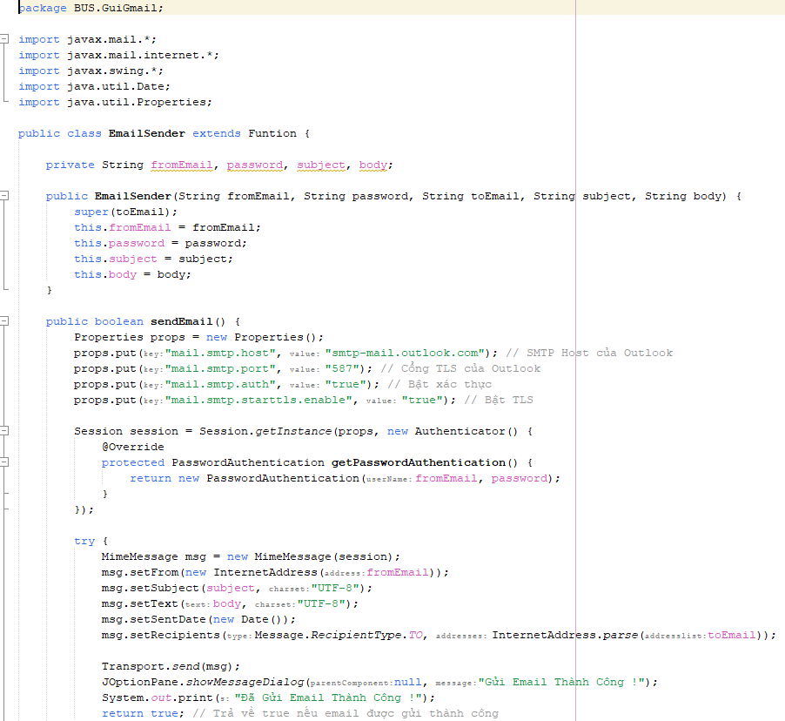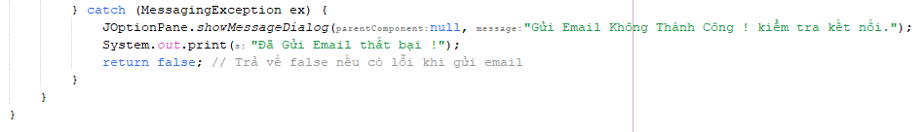class Funtion

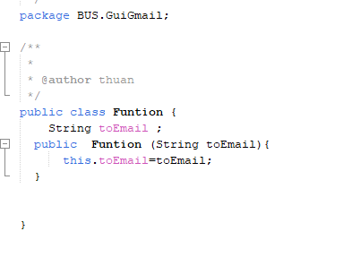

**\*Quản lý mượn trả**

Class Funtion 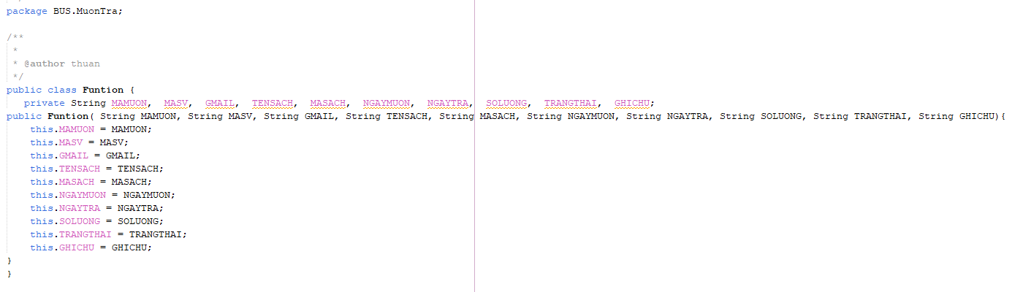**class timmuon**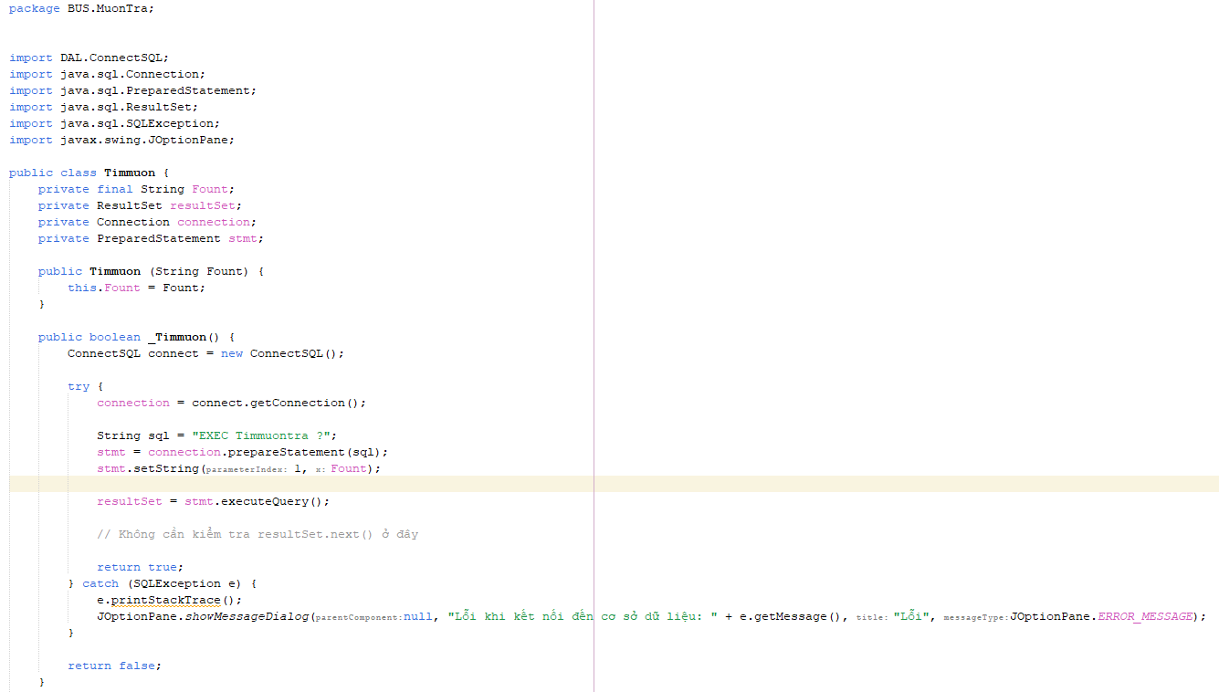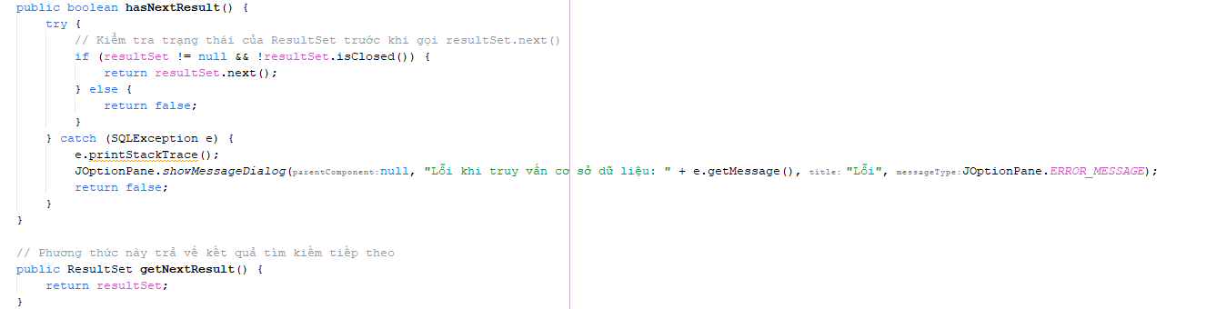

**Class showmuon**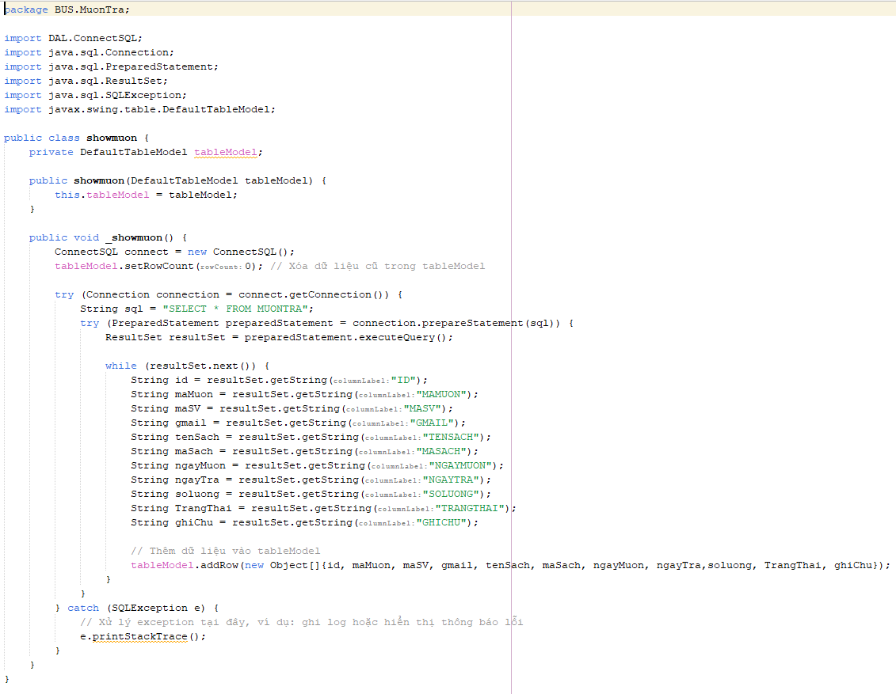

Class Duoimot  
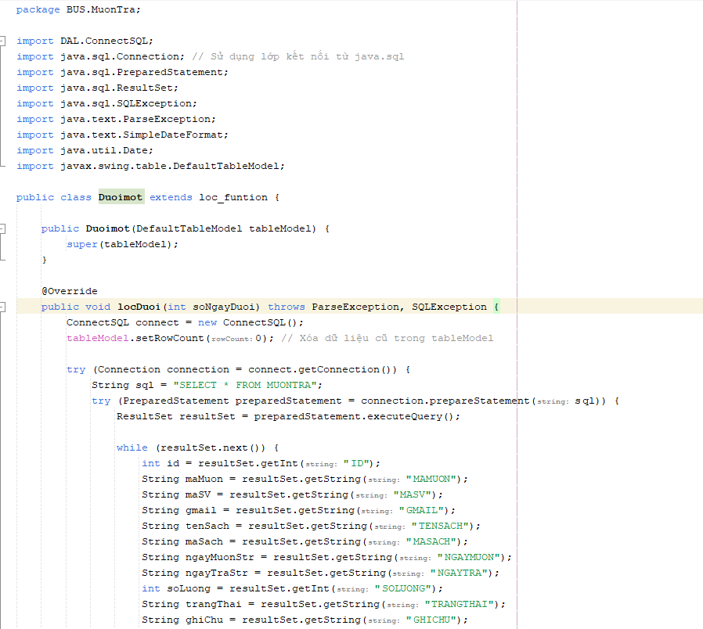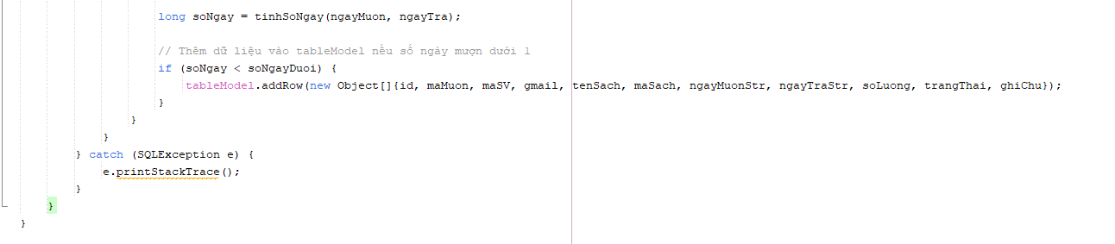

Class Duoinam

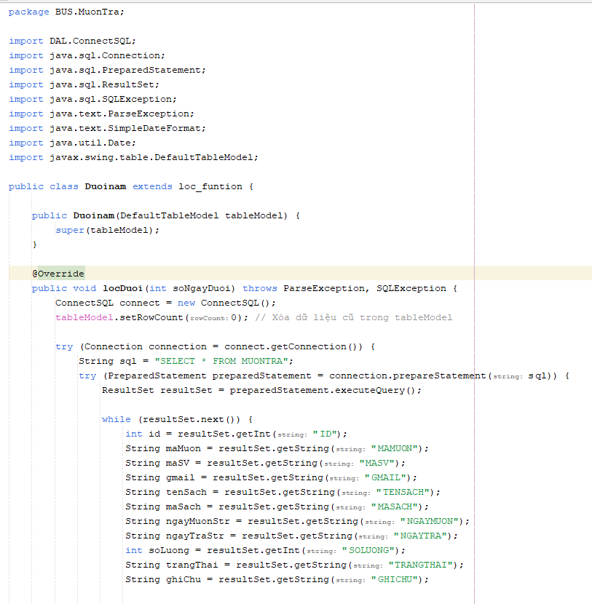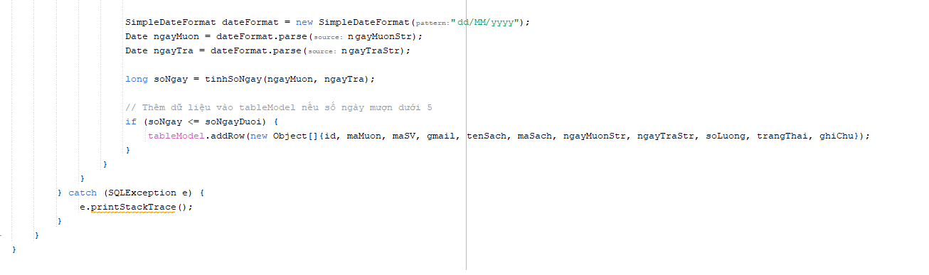

Class loc_funtion

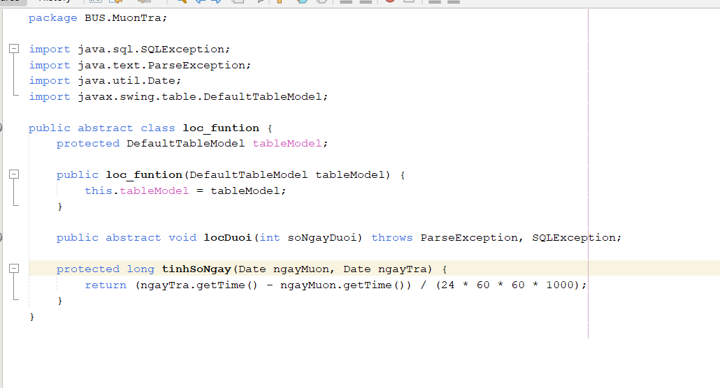

**Class Suamuon**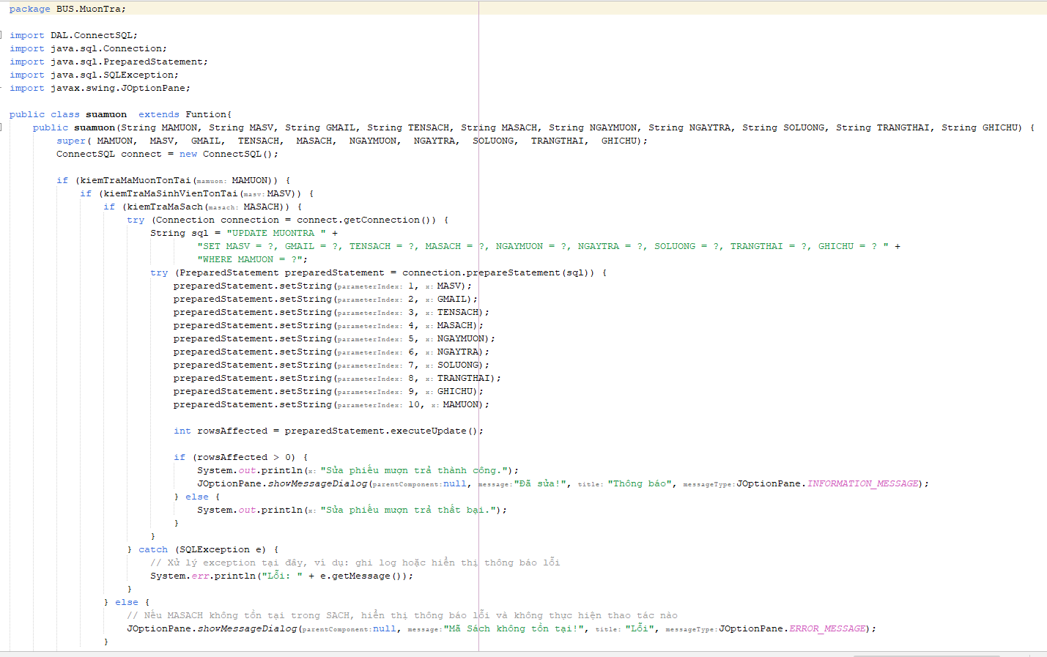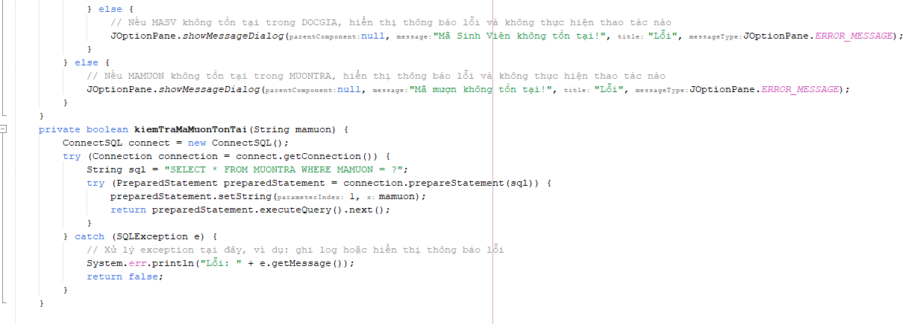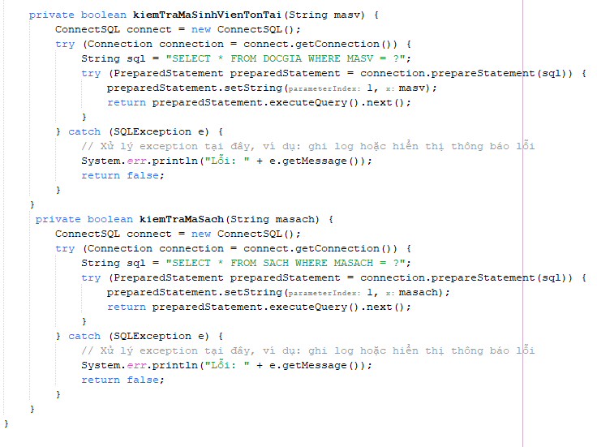

**Class themphieu**  
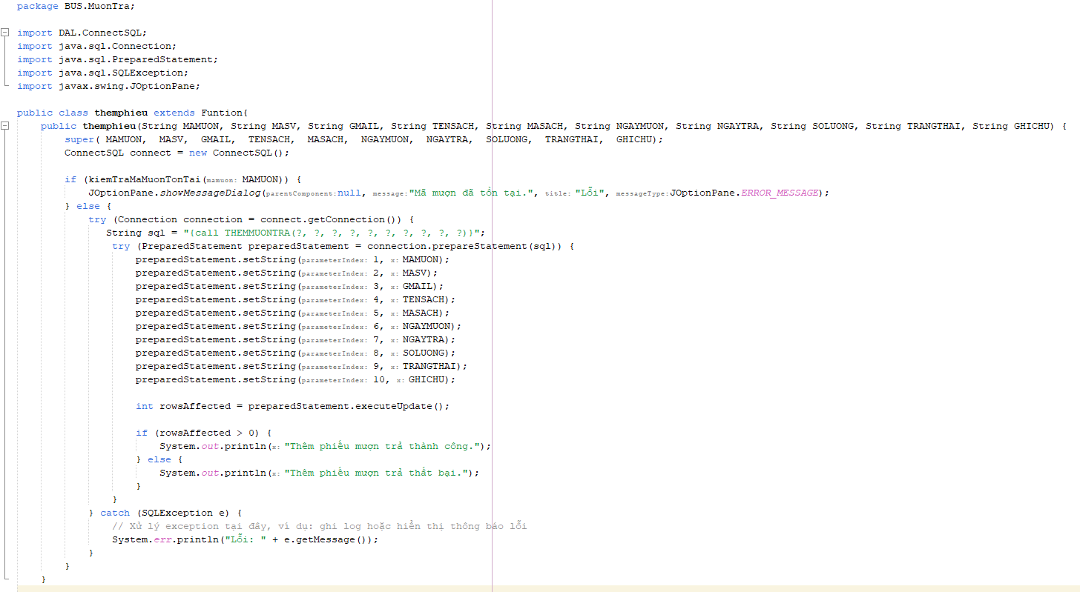

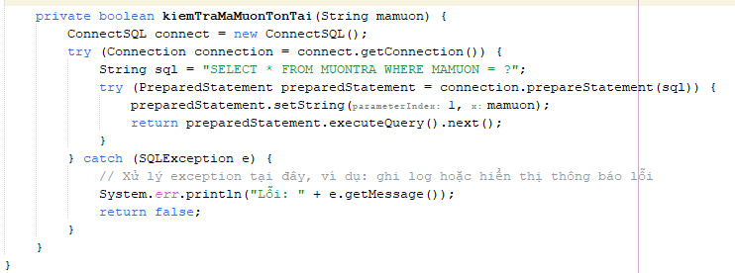

**Class xoaphieu**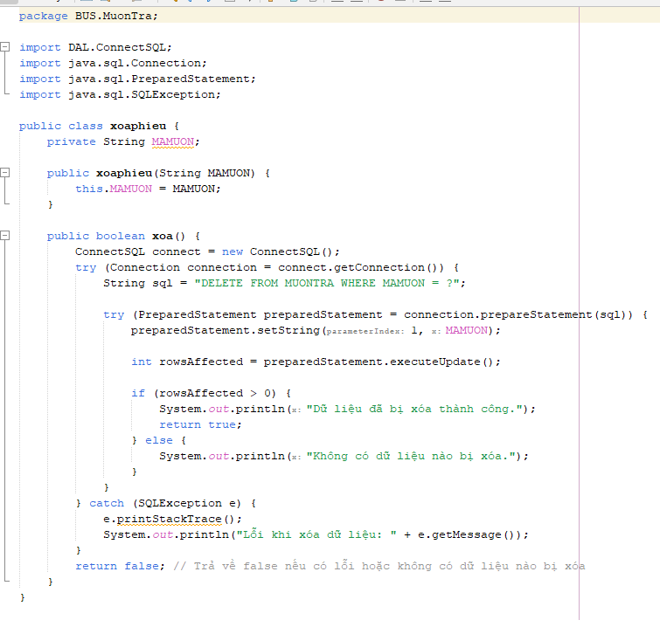

**\* quản Lý sách**

**Class Suasach**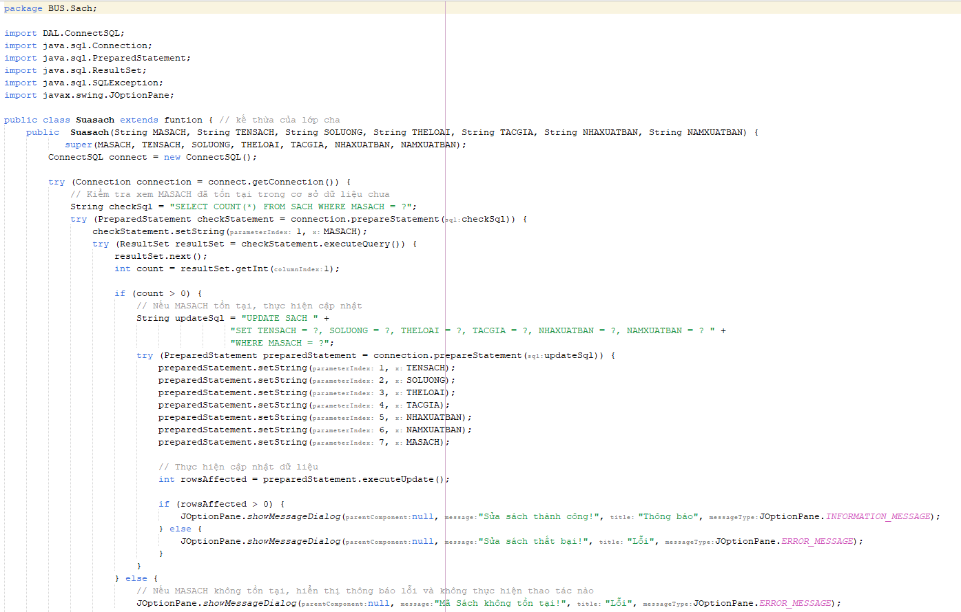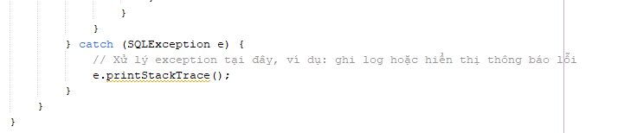

**Class Themsach**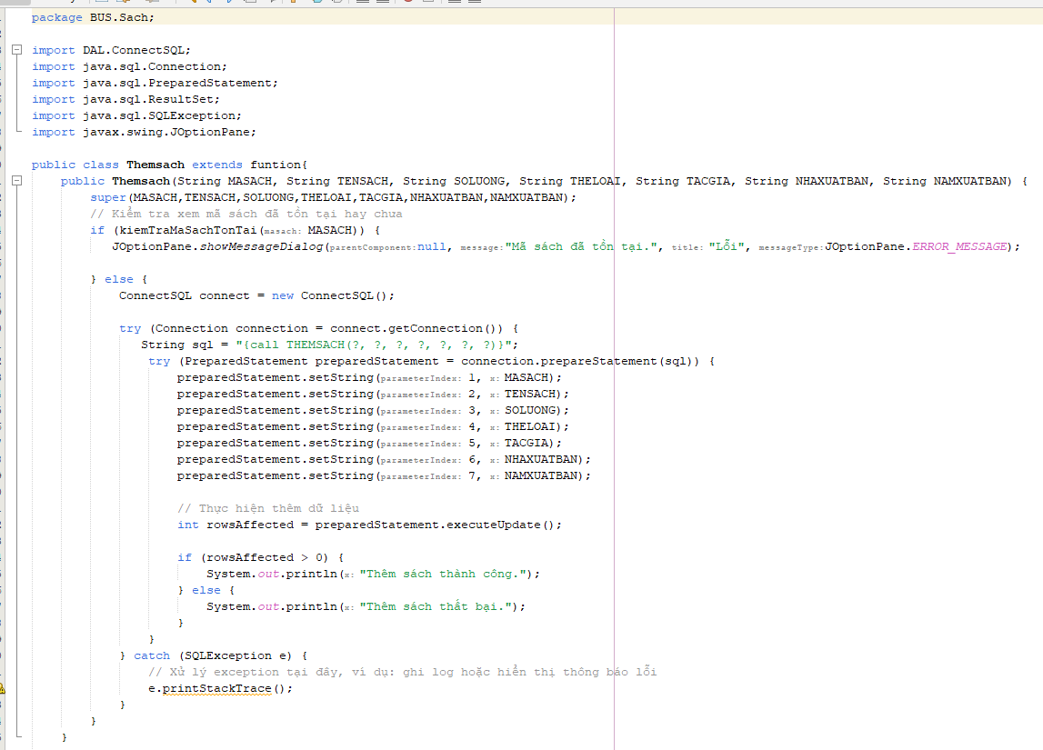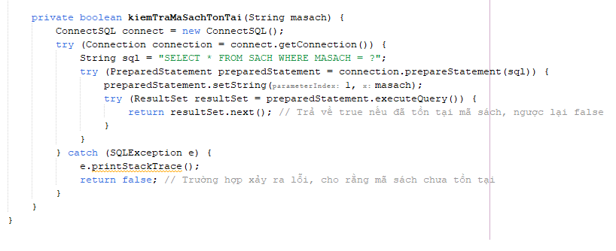

**Class Timsach**

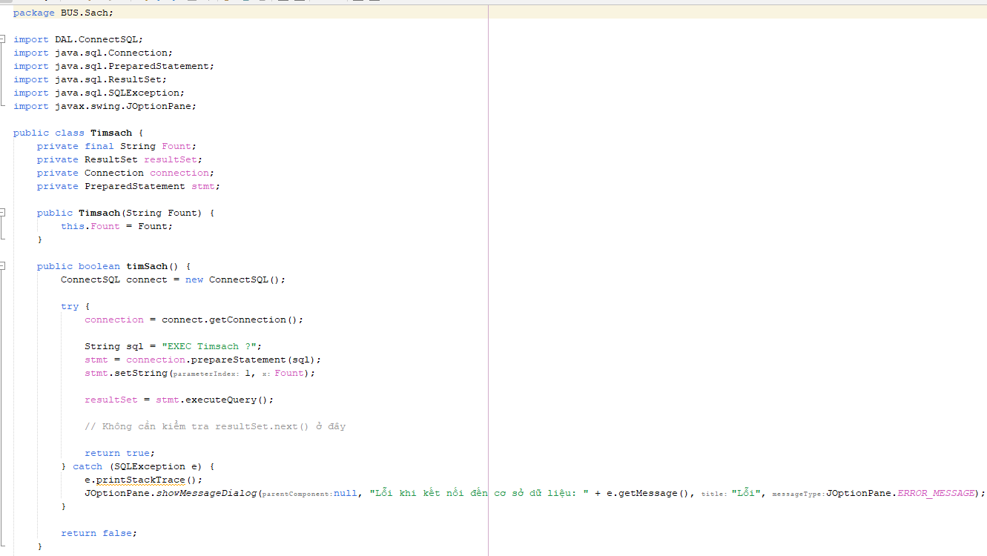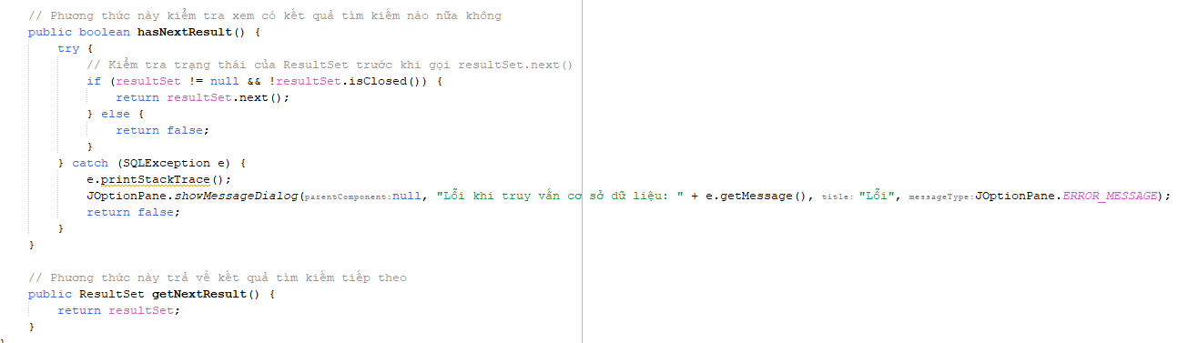

**Class funtion**

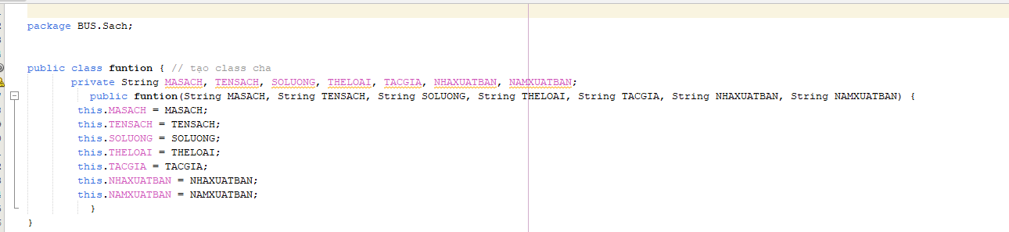

**Class showsach**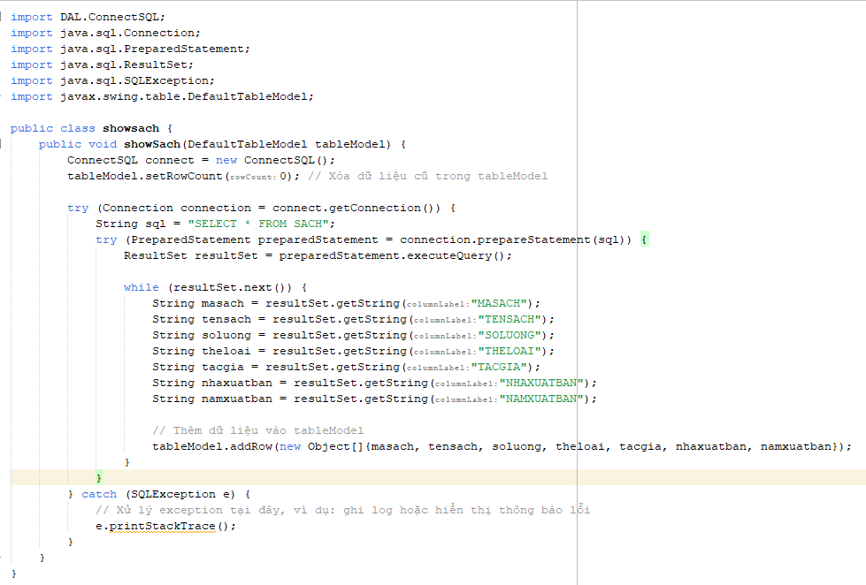

**Class xoasach**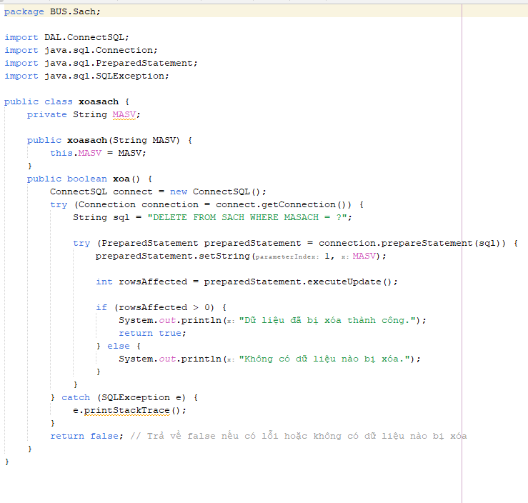

**\* ThongKe**

**Class CountDocGia**

**Class Demsachmuon**

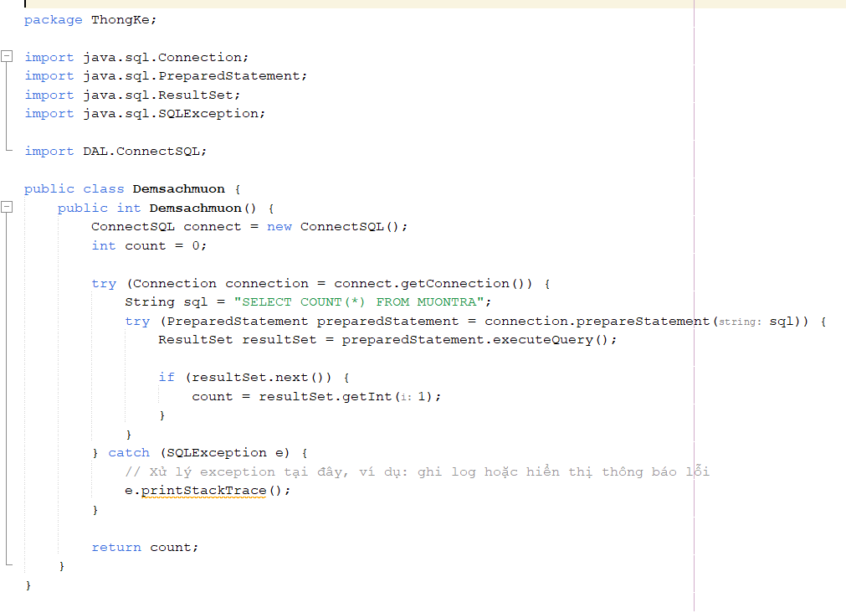

**Class SachConLai**

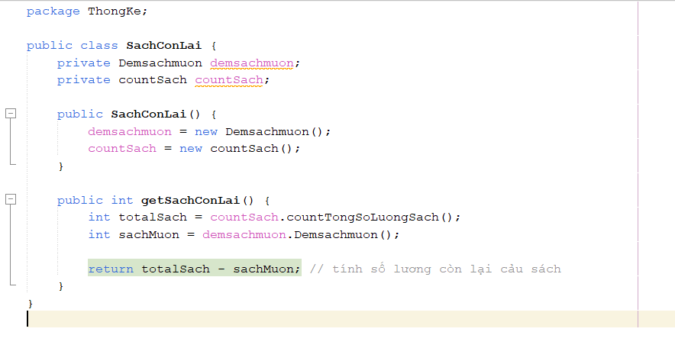

**Class countSach** 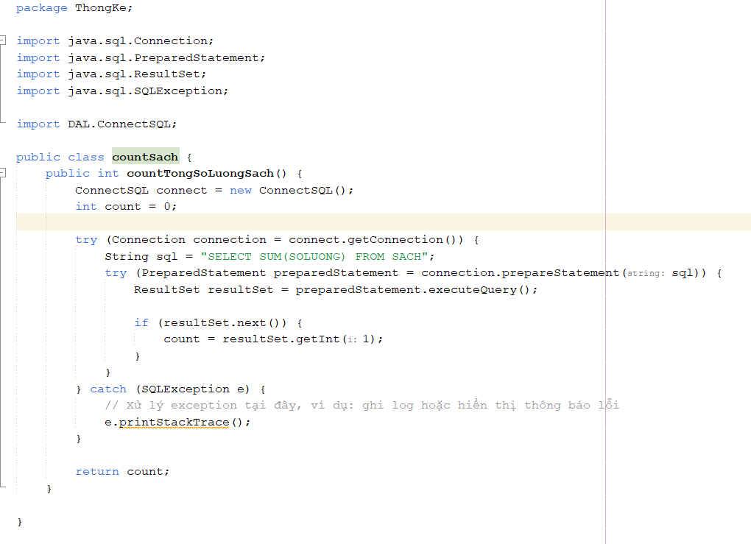

# 

# KẾT LUẬN

## Kết quả đạt được

Qua quá trình tìm hiểu, khảo sát quy trình nghiệp vụ quản lý thư viện tại Trường. Trong thời gain hai tháng nguyên cứu, tìm hiểu, chúng em đã đạt được một số kết quả sau: - Hiểu được quy trình, nghiệp vụ quản lý thư viện: quy trình nhập tài liệu, quy trình mượn trả tài liệu, quy trình thống kê báo cáo tài liệu. - Phân tích được quy trình hoạt động và các chức năng của hệ thống biểu diễn qua các biểu đồ UML và xây dựng cơ sở dữ liệu phù hợp trên hệ quản trị cơ sở dữ liệu SQL Server 2005. - Xây dựng phần mềm quản lý và website tìm kiếm thông qua quá trình khảo sát, phân tích thiết kế hệ thống, phân tích thiết kế cơ sở dữ liệu, thiết kế và đặc tả giao diện. - Xây dựng được website tìm kiếm sách.

## Hạn chế

Vì thời gian thực tập ngắn và sử dụng ngôn ngữ mới, tuy đề tài đã hoàn thành nhưng vẫn còn nhiều hạn chế: - Chương trình chỉ mang tính chất tìm hiểu ngôn ngữ, chưa có khả năng ứng dụng vào thực tế. - Chưa xây dựng đầy đủ các chức năng mà hệ thống cần có như đã phân tích. - Hệ thống website thực hiện chức năng tìm kiếm còn đơn giản, chưa thực hiện được các thao tác tìm kiếm phức tạp. Hướng phát triển Từ những hạn chế trên, cần có một hướng phát triển mới để đề tài ngày càng hoàn thiện hơn:- Tiếp tục nguyên cứu, xây dựng để phần mềm ngày càng hoàn thiện và có thể áp dụng vào thư viện của trường. - Áp dụng công nghệ mã vạch vào quá trình quản lý tài liệu, quản lý độc giả. - Hỗ trợ người dùng download tài liệu, tra cứu thông tin sách nhanh hơn, chính xác hơn.- Hỗ trợ gửi email tự động hay thông qua hệ thống SMS để thông báo tới độc giả mượn quá hạn

# TÀI LIỆU THAM KHẢO

[1]. C# 2005 Lập trình cơ sở dữ liệu. (Cần Tiến Dũng, Phạm Hữu Khang).

[2]. Kĩ thuật VisuaBasic với C# (Dương Quang Thiện).

[3]. Phân tích hệ thống hướng đối tượng với UML 2.0 và C#. Tác giả: Nguyễn Phong Ba, nhà xuất bản ĐHQG Hà Nội, 2005.

[4]. Bài giảng phân tích thiết kế hướng đối tượng sử dụng UML, ĐH KHTN – ĐHQG

Thành phố Hồ Chí Minh, Dương Anh Đức.

[5]. Phân tích thiết kế hướng đối tượng bằng UML, Đặng Văn Đức, NXB Giáo Dục

2001.

**\* Tham khảo một số tài liệu trên các Website:**

[1]. <http://www.hmweb.com.vn>.

[2]. <http://www.thuvienit.com>.

[3]. http://www.tailieu.com.vn.

[4]. http://www.congdongc.com.

**\* Link Video demo**

<https://youtu.be/XcWs8FBq11o>